Образовательная автономная некоммерческая организация
высшего образования

«МОСКОВСКИЙ ТЕХНОЛОГИЧЕСКИЙ ИНСТИТУТ»
Факультет «Строительства и техносферной безопасности»
Направление подготовки: 13.03.01 Теплоэнергетика и теплотехника
Направленности: Промышленная теплоэнергетика
Автоматизация технологических процессов и производств

УТВЕРЖДАЮ
Декан факультета Строительства и техносферной безопасности
_________________________ А.А. Котляревский
Подпись
«____» _________________ 202__ г.

ГРАФИК (ПЛАН)
Учебная (ознакомительная) практика

обучающегося группы _____________________ ____________________
шифр и № группы фамилия, имя, отчество обучающегося

Содержание практики
Этапы практики | Вид работ | Период выполнения
организационно - ознакомительный | - Проводится разъяснение этапов и сроков прохождения практики, инструктаж по технике безопасности в период прохождения практики, ознакомление:  - с целями и задачами предстоящей практики,  - с требованиями, которые предъявляются к обучающимся со стороны руководителя практики;  - с заданием на практику и указаниями по его выполнению;  - с графиком консультаций;  - со сроками представления в деканат отчетной документации и проведения зачета.  - Выбор объекта практики с учетом темы выпускной квалификационной работы– котельная, тепловой пункт, ТЭЦ, по которым можно получить, используя открытые источники, достаточно материала относительно тепловой схемы, оборудования, вида топлива, режимов нагрузки и т.д.
прохождение практики | - ознакомление с выбранным объектом практики, его типом, принципом работы, технологической схемой, используемым топливом, основными потребителями тепла и электроэнергии, экологическими и экономическими аспектами;  - выполнение индивидуального задания, полученному на первом организационно-ознакомительном этапе практики;  - сбор, обработка и систематизация собранного материала;  - анализ полученной информации;  - подготовка проекта отчета о практике;  устранение замечаний руководителя практики.
отчетный | - оформление дневника и отчета о прохождении практики;  - защита отчета по практике на оценку.

ОТЧЕТ
о прохождении практики

обучающимся группы
(код и номер учебной группы)

(фамилия, имя, отчество обучающегося)

Место прохождения практики:
Образовательная автономная некоммерческая организация
высшего образования «Московский технологический институт»
(полное наименование организации)
Руководитель учебной практики от Института:
(фамилия, имя, отчество)
Заведующий кафедрой
(ученая степень, ученое звание, должность)

1. Индивидуальный план-дневник учебной (ознакомительной) практики

Индивидуальный план-дневник практики составляется обучающимся на основании полученного задания на практику в течение организационного этапа практики (до фактического начала выполнения работ) с указанием запланированных сроков выполнения этапов работ.
Отметка о выполнении (слово «Выполнено») удостоверяет выполнение каждого этапа практики в указанное время. В случае обоснованного переноса выполнения этапа на другую дату, делается соответствующая запись («Выполнение данного этапа перенесено на… в связи с…»).
Таблица индивидуального плана-дневника заполняется шрифтом TimesNewRoman, размер 12, оформление – обычное, межстрочный интервал – одинарный, отступ первой строки абзаца – нет.

№  п/п | Содержание этапов работ, в соответствии с индивидуальным заданием на практику | Дата выполнения этапов работ | Отметка о выполнении
1 | Описать объект. |  | Выполнил
2 | Описать принципиальную технологическую схему работы объекта. |  | Выполнил
3 | Описать назначение основных элементов принципиальной технологической схемы: |  | Выполнил
3 | - топливное хозяйство и система подготовки топлива, |  | Выполнил
3 | - котельная установка: совокупность самого котла и вспомогательного оборудования, |  | Выполнил
3 | - турбинная установка: паровая турбина и ее вспомогательное оборудование, |  | Выполнил
3 | - установка водоподготовки и конденсатоочистки, |  | Выполнил
3 | - система технического водоснабжения |  | Выполнил
3 | - система золошлакоудаления (для ТЭС, работающих на твердом топливе), |  | Выполнил
3 | - электротехническое оборудование и система управления электрооборудованием. |  | Выполнил
4 | Описать назначение, внешний вид, принцип работы и характеристики теплоэнергетического и теплотехнического оборудования установленных на объекте: |  | Выполнил
4 | - котельной установки, |  | Выполнил
4 | - парогенератора, |  | Выполнил
4 | - теплообменных аппаратов и пр. |  | Выполнил
5 | Построить упрощенную тепловую схему или фрагмент схему, включающий не менее 4-х основных элементов, и оценить ее технико-экономические показатели. |  | Выполнил
6 | Описать назначение и роль собственных нужд объекта, оценить их объем. |  | Выполнил
7 | Проанализировать основное топливо, его химический состав, физические свойства, месторождение/место производства, стоимость, вопросы хранения, транспортировки и связанные с этим риски. |  | Выполнил
8 | Проанализировать резервное топливо, его химический состав, физические свойства, месторождение/место производства, стоимость, вопросы хранения, транспортировки и связанные с этим риски. |  | Выполнил
9 | Оформить отчет (текст, рисунки, чертежи). |  | Выполнил
10 | Сдать отчет. |  | Выполнил

«07» июня 2025 г.

Обучающийся
 | (подпись) |  | И.О. Фамилия

2.Технический отчет

Киришская ГРЭС расположена в г. Кириши в 150 км на юго-востоке от г. Санкт-Петербурга. Проектным видом топлива при строительстве станции являлся мазут. В настоящее время в качестве основного топлива на электростанции используется природный газ. В настоящее время Киришская ГРЭС - крупнейшая тепловая электростанция Объединённой энергетической системы Северо-Запада. Системный оператор задает достаточно высокую нагрузку станции, используя её в качестве регулятора и для обеспечения надежности системы 17 августа 2005 года ОАО «Киришская ГРЭС» передало полномочия единоличного исполнительного органа управляющей организации ПАО «ОГК-2» (ранее «ОГК-6»)
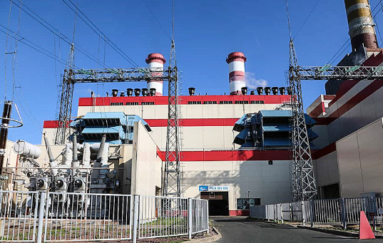
Рис.1. Киришская ГРЭС

Сегодня Киришская ГРЭС по сути состоит из трех электростанций - теплофикационной (ТЭЦ – теплоэлектроцентраль - 300 МВт) и конденсационной (КЭС - конденсационная электростанция - 1 500 МВт), а также станции парогазового цикла (ПГУ-800).
Оборудование Киришской ГРЭС приспособлено к быстрому набору нагрузки в период дефицита мощности в системе, а также к её быстрому сбросу в периоды системного избытка мощности, что позволяет станции принимать участие в системном регулировании. Если вкратце, её сила в том, что она способна регулировать частоту и мощность в энергосистеме. Т.е. она, являясь главным регулятором в центральной части объединенной энергетической системы, обеспечивает её надежную работу.

Котельный цех
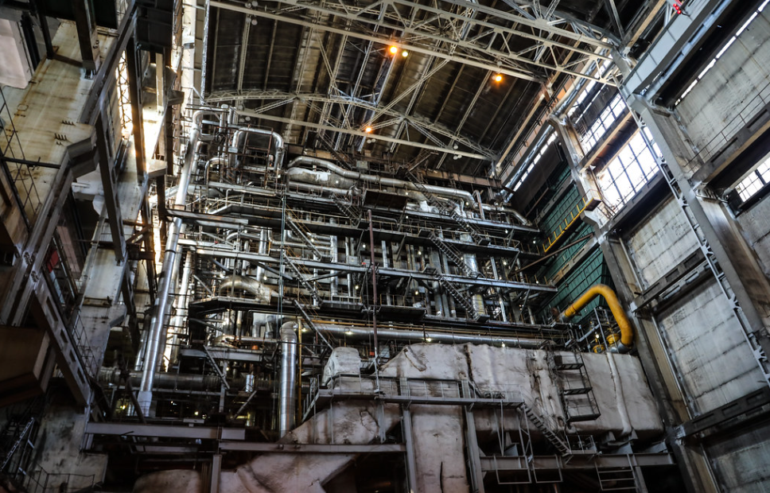
Рис.2. Котельный цех
Теплоэлектроцентраль (ТЭЦ) ориентирована на поставки энергоресурсов в основном на локальный рынок и предназначена для обеспечения электрической и тепловой энергией Киришской промзоны (основным потребителем является Киришский нефтеперерабатывающий завод (ООО «КИНЕФ») - 75 %) и города Кириши (20%).
На теплофикационной части установлено 6 котлоагрегатов типа ТГМ-84 паропроизводительностью по 420 т/час; 6 турбоагрегатов типа ПТ-50-130/7 (2 ед.), ПТ-60-130/13 (2 ед.), Р-40-130 (2 ед.) с генераторами типа ТВФ-60-2 (3 ед.), ТВФ-63-2 (3 ед.); 2 пиковых водогрейных котла типа КВГМ-100.
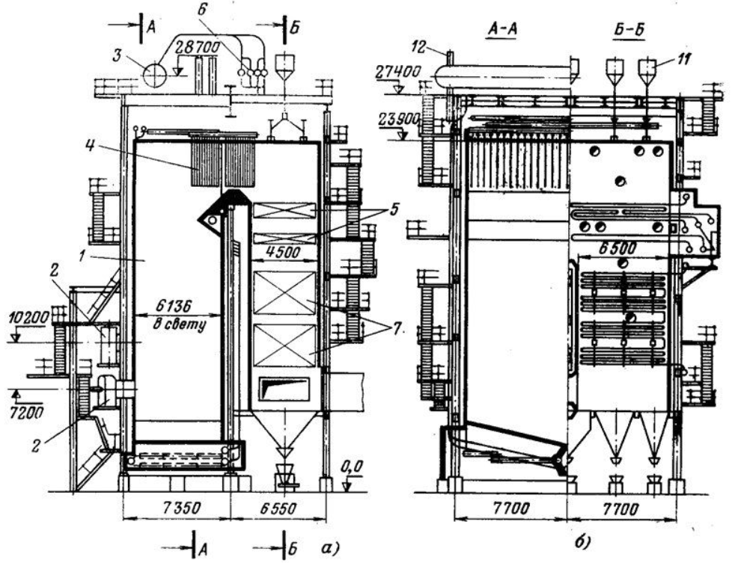
Рис.3. Продольный и поперечный разрезы газомазутного котла ТГМ-84:
1 – топочная камера; 2 – горелки; 3 – барабан; 4 – ширмы; 5 – конвективный пароперегреватель; 6 – конденсационная установка; 7 – экономайзер; 11 – дробеуловитель; 12 – выносной сепарационный циклон
Основные паспортные данные котла ТГМ-84:
- паропроизводительность – 420 т/ч
- давление в барабане – 155 кгс/см²
- давление перегретого пара – 140 кгс/см2*
- температура перегретого пара – 560°С
- температура питательной воды – 230°С
- водяной объем – 93 м³
- паровой объем – 44 м³
- объем питательных линий – 2,3 м³
- расчетное топливо – природный газ и мазут.

Расшифровка ТГМ – 84 — Таганрогский газо-мазутный котёл 1984 года выпуска.
Котлоагрегат ТГМ-84 спроектирован по П-образной компоновке и состоит из топочной камеры, являющейся восходящим газоходом, и опускной конвективной шахты, разделённой на два газохода.
Переходной горизонтальный газоход между топкой и конвективной шахтой практически отсутствует. В верхней части топки и поворотной камере расположен ширмовый пароперегреватель. В конвективной шахте, разделённой на два газохода, размещены последовательно (по ходу дымовых газов) горизонтальный пароперегреватель и водяной экономайзер. За водяным экономайзером находится поворотная камера с золоприёмными бункерами.
Два включённых параллельно регенеративных воздухоподогревателя установлены позади конвективной шахты.
Топочная камера имеет обычную призматическую форму с размерами между осями труб 6016 14080 мм и разделена двухсветным водяным экраном на две полутопки. Боковые и задняя стены топочной камеры экранированы испарительными трубами с диаметром 60 6 мм (сталь 20) с шагом 64мм. Боковые экраны в нижней части имеют скаты к середине, в нижней части под углом 15 к горизонтали, и образуют «холодный под.
Двухсветный экран состоит также из труб диаметром 60 6 мм с шагом 64мм и имеет окна, образованные разводкой труб, для выравнивания давления в полутопках. Экранная система с помощью тяг подвешена к металлоконструкциям потолочного перекрытия и имеет возможность при тепловом расширении свободно опускаться вниз.
Потолок топочной камеры выполнен горизонтальными и экранированными трубами потолочного пароперегревателя.
Топочная камера оборудована 18-ю мазутными горелками, которые расположены на фронтовой стене в три яруса.
На котле установлен барабан внутренним диаметром 1800мм. Длина цилиндрической части 16200 мм. В барабане котла организована сепарация и промывка пара питательной водой.
Пароперегреватель котла ТГМ-84 по характеру восприятия тепла радиационно-конвективный и состоит из трёх следующих основных частей: радиационной, ширмовой (или полурадиационной) и конвективной.
Радиационная часть состоит из настенного и потолочного пароперегревателя.
Полурадиационный пароперегреватель из 60 унифицированных ширм.
Конвективный пароперегреватель горизонтального типа состоит из двух частей, размещённых в двух газоходах опускной шахты над водяным экономайзером.
На фронтовой стене топочной камеры установлен настенный пароперегреватель, выполненный в виде шести транспортабельных блоков из труб диаметром 42х5,5 мм (ст. 12Х1МФ).
Входная камера потолочного пароперегревателя состоит из двух сварных между собой коллекторов, образующих общую камеру, по одной на каждую полутопку. Выходная камера потолочного пароперегревателя одна и состоит из шести сварных между собой коллекторов.
Входная и выходная камеры ширмового пароперегревателя расположены одна над другой и изготовлены из труб диаметром 133х13 мм.
Конвективный пароперегреватель выполнен по z – образной схеме, т.е. пар заходит со стороны передней стенки. Каждый пакет состоит из 4-х однохаходных змеевиков.
К устройству для регулирования температуры перегрева пара относятся: конденсационная установка и впрыскивающие пароохладители. Впрыскивающие пароохладители устанавливаются перед ширмовыми пароперегревателями в рассечке ширм и в рассечке конвективного пароперегревателя. При работе котла на газе, работают все пароохладители, при работе на мазуте – только установленный в рассечке конвективного пароперегревателя.
Стальной змеевиковый водяной экономайзер состоит из двух частей, размещенных в левом и правом газоходах опускной конвективной шахты.
Каждая часть экономайзера состоит из 4-х пакетов по высоте. В каждом пакете два блока, в каждом блоке 56 или 54 четырёхзаходных змеевика из труб диаметром 25х3,5 мм (сталь20). Змеевики расположены параллельно фронту котла в шахматном порядке с шагом 80мм. Коллекторы экономайзера вынесены наружу конвективной шахты.
На котле установлено два регенеративных вращающихся воздухоподогревателя РВП-54. Воздухоподогреватель вынесен наружу и представляет собой вращающийся ротор, заключённый внутри неподвижного корпуса. Вращение ротора осуществляется электродвигателем с редуктором со скоростью 3 об/мин.. Снижение присосов холодного воздуха в воздухоподогреватель и перетоков воздуха с воздушной стороны в газовую достигается путём установки радиальных и периферийных уплотнений.
Каркас котла состоит из металлических колонн, связанных горизонтальными балками, фермами и раскосами и служит для восприятия нагрузок от веса барабана, поверхностей нагрева, обмуровки, площадок обслуживания, газовоздуховодов и других элементов котла. Каркас изготавливается сварным из профильного проката и листовой стали.

Конденсационная часть
Конденсационная электростанция (КЭС): Она ориентирована на поставки электрической энергии и мощности на оптовый рынок электроэнергии (в энергосистему), а также используется для системного регулирования в ОЭС Северо-Запада. Конденсационная часть Киришской ГРЭС состоит из пяти энергоблоков мощностью 300 МВт каждый.
Три из них представляют дубль-блоки (турбины К-300-240 ЛМЗ с котлами ТГМП-114), два - моноблоки (турбины К-300-240 ЛМЗ с котлами ТГМП-324А и ТГМП-324). На энергоблоках №№ 1,2,4,5 установлены турбопитательные насосы типа СВПТ-340-1000 ЛМЗ, на блоке №3 - ПТН-1150-340-М.

Характеристика турбины К-300-240-ЛМЗ

Турбина паровая, конденсационная, с промперегревом, одновальная, трехцилиндровая предназначена для непосредственного привода генератора переменного тока типа ТВВ-320-2.
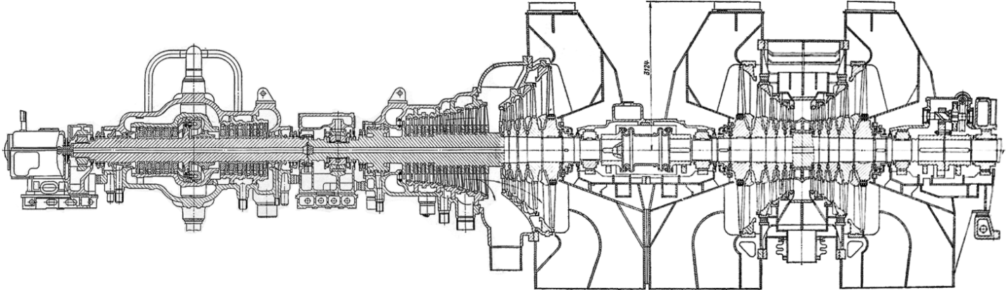
Рисунок 4. Паровая турбина К-300-240-ЛМЗ

Таблица 1 - Данные об отборах пара на турбины
Номер отбора и после какой ступени | Давление, ата | Температура, ˚С | Количество отбир. пара, т/час | Потребит. пара. | Разреш. доп. отбор, т/час
после 9 ступени | 67,6 | 358 | 63,6 | ПВД-8 | 45
после 12 ступени (выхлоп ЦВД) | 43,9 | 305 | 93,3 | ПВД-7 | 80
после 16 ступени(4 ступени ЦВД) | 16,8 | 425 | 37,0  107,0 | ПВД-6  ПТН | 15
после 18 ступени (6 ступеней ЦСД) | 11,1 | 369 | 19,6 | Д-7ата | 20
после 21 ступени (9 ступени ЦСД) | 5,4 | 283 | 32,8  5,0 | ПНД-4  ПБ | 60
после 24 ступени (выхлоп ПТН, ЦСД) | 2,2  2,5 | 220  240 | 82,2  20,0 | ПНД-4  ОБ | 21
после 31 и 36 ступени (после 2-х ст. ЦНД) | 0,96 | 124 | 37,1 | ПНД-2
после 33 и 38 ступени (после 4-х ст. ЦНД) | 0,18 | 57 | 10,9 | ПНД-1

Дополнительные отборы допускаются при нагрузке более 100 МВт.
Номинальная мощность 300 МВт.
Число оборотов – 3000 об/мин.
Давление свежего пара – 23,5 МПа ,
Температура свежего пара -540˚С.
Давление пара после промперегрева -38 кг/см²,
Температура пара после промперегрева -540˚ С.
Давление в конденсаторе при расчетном режиме , температуре охлаждающей воды 12˚С и расхода 36000 м³/час - 0,04 кПа.
Максимальная температура охлаждающей воды -33˚С
Турбина имеет 8 нерегулируемых отборов пара, предназначенных для подогрева питательной воды в ПНД, деаэраторе 7 ата и ПВД до расчетной температуры 272˚С.
Техническая характеристика турбин:
- номинальная мощность - 300 МВт;
- максимальная длительная мощность (без дополнительных отборов):
К-300-240-1 Бл.№ 1,2,4-7 312 МВт.
К-300-240-3 Бл.№ 8,3 314 МВт.
- максимальная пропускная способность ЦВД при температуре питательной воды 265˚С - 930 т/час;
- максимальный расход пара - 975 т/час;
- расход пара при температуре питательной воды 273˚С:
номинальный - 975 т/час
максимальный - 995 т/час;
- КПД турбины брутто - 45,1%;
- расход электроэнергии на собственные нужды - 0,77%;
- мощность цилиндров:
ЦВД - 96 МВт
ЦСД - 120 МВт
ЦНД - 84 МВт;
.
Таблица 2. −Номинальные значения основных параметров турбины
К-300-240ЛМЗ

Параметры турбины | К-300-240ЛМЗ
1 Мощность, МВт
номинальная | 300
максимальная | 330
2. Начальные параметры пара:
давление, МПа | 23,54
температура, °С | 560
3. Параметры пара после промежуточного перегрева:
давление, МПа | 3,53
температура. °С | 565
4. Максимальный расход свежего пара, т/ч | 930
7. Температура воды, °С
питательной | 265
охлаждающей | 12
8. Расход охлаждающей воды, т/ч | 36000
9. Давление пара в конденсаторе приконденсационной
мощности 250 МВт, кПа | 3,43

- внутренний относительный КПД:
ЦВД - 80%
ЦСД - 91%
ЦНД - 80%.
Номинальные параметры турбины также приведены в таблице 2.2Система регулирования турбины – электрогидравлическая с бесшарнирным пружинным регулятором скорости, тремя ступенями усиления: на золотнике регулятора скорости, промежуточном золотнике и золотниках сервомоторов регулирующих клапанов, с вводом электрических импульсов через электроприставку, которая кроме других осуществляет регулирование по ускорению ротора и служит для обеспечения статической неравномерности во всем диапазоне регулирования 4%.
Система защиты турбины от повышения частоты вращения включает в себя: два центробежных выключателя бойкового типа, золотники центробежных выключателей, через которые подается защитное масло под золотники сервомоторов стопорных клапанов и импульсное масло под промзолотник, электромагнитный выключатель, золотник, которого запирает слив масла из-под золотников центробежных регуляторов, дополнительная защита от разгона.
Защита турбины срабатывает:
- при увеличении числа оборотов 3330-3360 об/мин через бойки и золотники бойков;
- дополнительная защита при увеличении числа оборотов до 3420 об/мин
через следящий золотник регулятора скорости и на золотники регулятора безопасности;
- при осевом сдвиге 1,0-1,7 мм;
- при падении вакуума до 600 мм.рт.ст.
- при падении давления в системе смазки до 0,3 кг/см²;
- при понижении температуры острого пара и промперегрева;
- при повышении уровня в ПВД до 2 предела;
- при воздействии на ключ или кнопку (по месту) ручного останова
через электромагнитный выключатель.
При срабатывании защиты закрываются стопорные и регулирующие клапаны ЦВД, ЦСД и открываются сбросные клапаны ЦСД.
Для предотвращения разгона турбины внешним паром и паром самовскипания конденсата подогревателей служат обратные клапаны с гидроприводами (КОС), вода на которые подается быстродействующими импульсными соленоидными клапанами (КИС).
В системе смазки используется масло ТП-22, подаваемое насосами с независимым электроприводом. Насосы подключены к двум источникам питания - постоянного и переменного тока.
В системе регулирования рабочей жидкостью является синтетическое масло ОМТИ, подаваемое насосами с независимым электроприводом.
Каждый подшипник турбины и генератора выполнен с аварийным бачком смазки, рассчитанным на время останова турбины при отключении всех маслонасосов смазки.
Турбина имеет 39 ступеней давления, из них 12 ступеней цилиндра высокого давления, 12 ступеней части среднего давления ЦСД и 15 ступеней в части низкого давления (ЦНД двухпоточный по 5ступеней в каждом потоке и 5 ступеней на одном роторе с ЦСД).
Турбина имеет три выхлопа, из которых один выхлоп в цилиндре среднего давления и два в цилиндре низкого давления.
Общий вес турбины 690 тонн. Вес ротора высокого давления 9324 кг, ротора среднего давления - 29300 кг, ротора низкого давления - 32060 кг.
Общая длина турбины - 21300 мм. Длина ротора высокого давления 5022 мм с наибольшим диаметром по рабочим лопаткам 1074 мм. Длина ротора среднего давления 6372 мм с наибольшим диаметром по рабочим лопаткам - 3440 мм. Ротор низкого давления имеет длину 5360 мм с наибольшим диаметром по рабочим лопаткам - 3440 мм.
Турбина имеет сопловое парораспределение с четырьмя сопловыми коробками и семью регулирующими клапанами ЦВД.
Турбина работает в блоке с котлоагрегатами ПК-41, ТГМП-114, ТГМП-314 и генератором типа ТВВ-320-2 ЛЗО "Электросила".

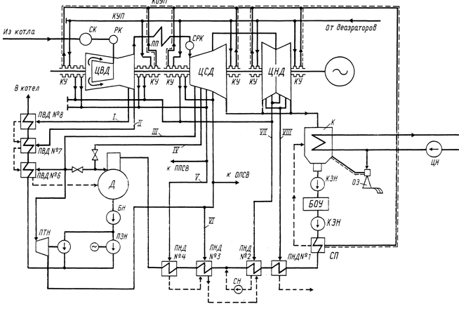
Рис.4. Принципиальная тепловая схема турбоустановки К-300-240 ЛМЗ

Парораспределение турбины

Свежий пар от котла с давлением 240 кг/см² и температурой острого пара 540°С поступает к двум параллельно включенным стопорным клапанам ЦВД диаметром 200 мм. При полном открытии клапана шток своим заплечником запирает зазор между штоком и втулкой, благодаря чему отсутствуют протечки пара по штоку. До и после стопорных клапанов на трубах имеются перемычки, которые позволяет производить поочередное испытание СК под нагрузкой.
От СК пар поступает к семи регулирующим клапанам ЦВД, установленных непосредственно на перепускных трубах к сопловым коробкам ЦВД. Каждый РК приводится в движение отдельным сервомотором. Первые две сопловые коробки включаются одновременно. Номинальная мощность (и соответствующий расход пара) обеспечивается первыми тремя сопловыми коробками, номинальная мощность достигается 4-ой сопловой коробкой.
К первым трем сопловым коробкам подключены по два РК диаметром 75 и 120 мм, к 4-ой сопловой коробке клапан 120 мм, РК № 1,2,5 имеют диаметр 75 мм, РК № 3,4,6.7 имеют диаметр 120 мм, клапана разгруженные, с ходом разгрузочного клапана 4 мм.
Первыми открываются первый и второй РК на одинаковую величину. Вторыми и так же на одинаковую величину открываются РК № 3,4. Дальше порядок открытия РК идет в порядке их нумерации. После ЦВД пар отводится на промперегрев, откуда возвращается к двум паровым коробкам, расположенным по обе стороны ЦСД и пропускающих пар в ЦСД. Обе коробки работают одновременно и подводят пар к ЦСД через одну общую сопловую камеру. В каждой из коробок установлены СК и РК ЦСД диаметром 410 мм. Каждый из клапанов приводиться в движение собственным сервомотором, (клапана разгруженные).
Из условий работы котла, который не может работать на расход пара меньший, чем 1/3 от расхода пара при номинальной нагрузке, в блоке предусмотрено БРОУ, благодаря которой часть пара может быть сброшена в конденсатор, минуя турбину.
Для опорожнения промперегрева имеются два сбросных клапана, расположенных по разные стороны турбины, сбрасывающие пар из промперегрева в конденсатор, каждый из сбросных клапанов управляется отдельным сервомотором.
Все сервомоторы РК ЦВД, РК ЦСД и сбросных клапанов управляются одним общим давлением рабочей жидкости, зависящим от положения промзолотника.

«11» июля 2025 г. | _________ _________________  подпись ФИО обучающегося

3. Основные результаты выполнения задания на учебную практику

№п/п | Результаты выполнения задания по практике
1 | Составлена структура работы ГРЭС
2 | Составлена и описана принципиальная технологическая схемы работы котлоагрегата ТГМ-84. Приведены основные параметры работы и устройство
3 | Изучены и описаны назначение, внешний вид, принцип работы и характеристики паровой турбины К-300-240-ЛМЗ
4 | Принципиальная тепловая схема турбоустановки К-300-240 ЛМЗ. Парораспределение турбины

4. Заключение руководителя от Института

Руководитель от Института дает оценку работе обучающегося исходя из анализа отчета о прохождении практики, выставляя балл от 0 до 10 (где 10 указывает на полное соответствие критерию, 0 – полное несоответствие) по каждому критерию. В случае выставления балла ниже пяти, руководителю рекомендуется сделать комментарий.
Итоговый балл представляет собой сумму баллов, выставленных руководителем от Института на этапе прохождения практики и сдачи отчета.

№  п/п | Критерии | Балл  (0…10) | Комментарии  (при необходимости)
1 | Понимание цели и задач задания на практику.
2 | Полнота и качество индивидуального плана и отчетных материалов.
3 | Владение профессиональной терминологией при составлении отчета.
4 | Соответствие требованиям оформления отчетных документов.
5 | Использование источников информации, документов, библиотечного фонда.
 | Суммарный балл:

Особое мнение руководителя от Института (при необходимости):

Обучающийся по итогам учебной (ознакомительной) практики заслуживает оценку «________________________».

« » ____________ 202__ г.

Руководитель от Института
(подпись) |  | И.О. Фамилия

